**МИНИСТЕРСТВО ЦИФРОВОГО РАЗВИТИЯ СВЯЗИ И МАССОВЫХ КОММУНИКАЦИЙ**

**Ордена Трудового Красного Знамени**

**Федеральное государственное бюджетное образовательное учреждение высшего образования**

**«Московский технический университет связи и информатики»**

Лабораторная работа №9

Практическая работа с Git

Выполнил: Студент группы

БВТ2402

Шпильчин Артём Витальевич

Москва

2024

**Цель работы**: познакомить студентов с основными возможностями системы управления версиями Git и научить их выполнять основные операции с помощью этой системы.

**Задание 1: Установить Git на свой компьютер**

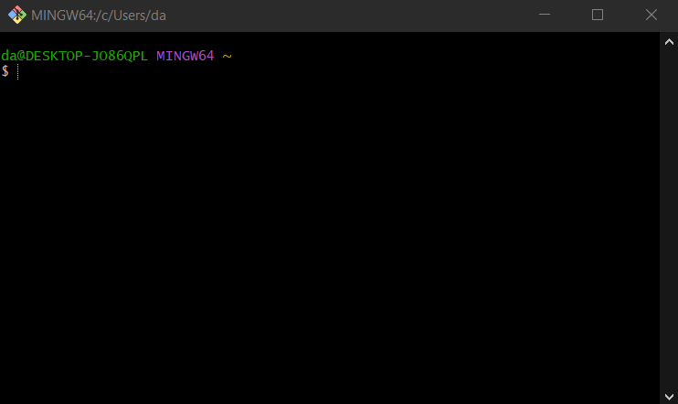

**Задание 2: Создать новый репозиторий на GitHub или GitLab**

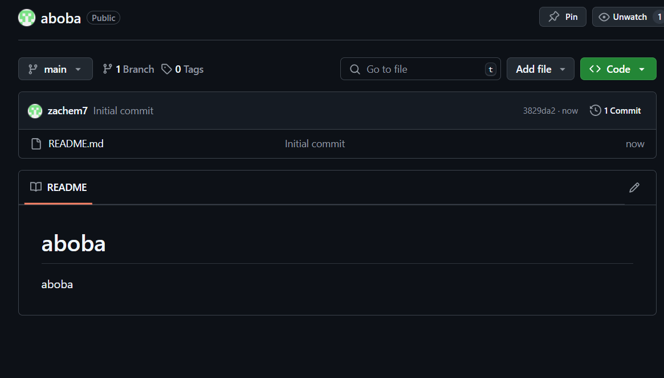

**Задание 3: Клонировать репозиторий на локальный компьютер**

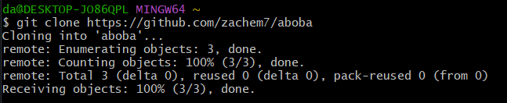

**Задание 4: Создать новый файл в репозитории**

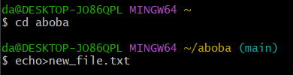

**Задание 5: Добавить новый файл в индекс и произвести коммит изменения**

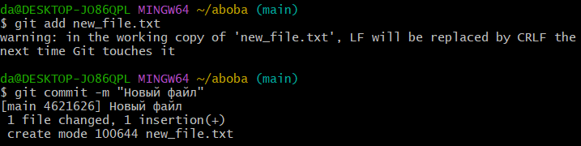

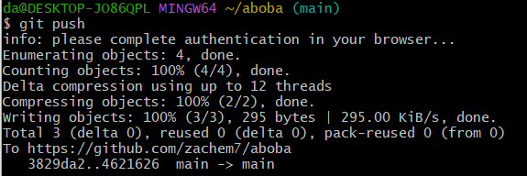

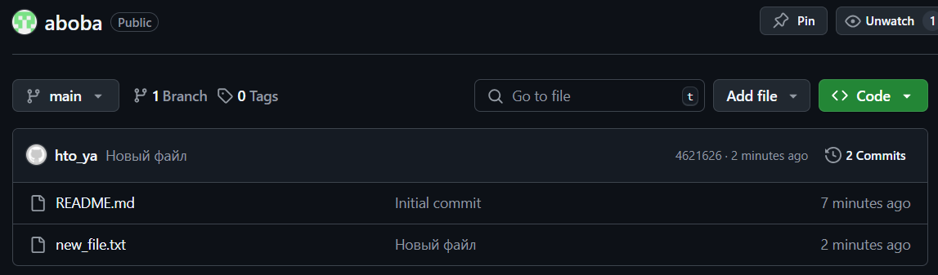

**Вывод**: я познакомился с основными возможностями системы управления версиями Git и научился выполнять основные операции с помощью этой системы.